Les activités culturelles

Il s’agit de mettre à la disposition des enfants toutes les connaissances culturelles que les hommes ont mis des millénaires à construire : la géographie, la géométrie, les sciences, les arts, les mathématiques, la lecture, l’écriture. Quand ce monde s’offre à lui, c’est une découverte tellement passionnante, que l’enfant cherche à tout prix à se l’approprier.

En classe, le matériel utilisé permet de matérialiser des concepts plutôt abstraits. Le matériel culturel n’isole plus une qualité, comme le matériel sensoriel, mais une connaissance, une seule à la fois. Puis une autre, d’une difficulté supérieure est ajoutée. Pour permettre à tous les enfants d’entrer dans les apprentissages, on évite au maximum les doubles tâches. Le matériel est progressif, et le plus souvent multi-sensoriel : pour un même concept, le toucher et la vue par exemple sont sollicités, ce qui permet à l’enfant de mieux retenir les notions.

Objectif des activités culturelles :
- Aider l’enfant à s’approprier sa culture, sa langue, le code mathématique, etc.

Les activités culturelles

Il s’agit de mettre à la disposition des enfants toutes les connaissances culturelles que les hommes ont mis des millénaires à construire : la géographie, la géométrie, les sciences, les arts, les mathématiques, la lecture, l’écriture. Quand ce monde s’offre à lui, c’est une découverte tellement passionnante, que l’enfant cherche à tout prix à se l’approprier.

En classe, le matériel utilisé permet de matérialiser des concepts plutôt abstraits. Le matériel culturel n’isole plus une qualité, comme le matériel sensoriel, mais une connaissance, une seule à la fois. Puis une autre, d’une difficulté supérieure est ajoutée. Pour permettre à tous les enfants d’entrer dans les apprentissages, on évite au maximum les doubles tâches. Le matériel est progressif, et le plus souvent multi-sensoriel : pour un même concept, le toucher et la vue par exemple sont sollicités, ce qui permet à l’enfant de mieux retenir les notions.

Objectif des activités culturelles :
- Aider l’enfant à s’approprier sa culture, sa langue, le code mathématique, etc.

Géographie | Le globe  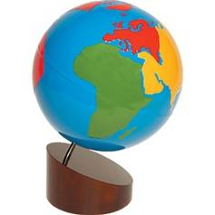  Notre planète est une boule.  ○ Situer et nommer les continents sur le globe. | Les drapeaux  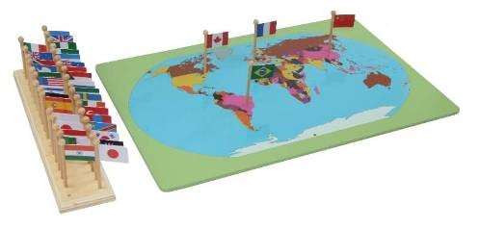  ○ Retrouver l’emplacement des drapeaux sur le planisphère à l’aide d’une carte de contrôle.
Géographie | Atelier présenté le | Atelier présenté le
Géographie | Puzzle du planisphère  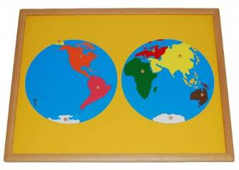  Le planisphère est une représentation plane du globe. | ○ Situer et nommer les continents sur le planisphère.  ○ Faire le puzzle du planisphère.  ○ Reconstituer le planisphère sur une grande feuille.  ○ Faire la fiche de l’Amérique du Nord  ○ Faire la fiche de l’Amérique du Sud  ○ Faire la fiche de l’Afrique  ○ Faire la fiche de l’Europe  ○ Faire la fiche le l’Asie  ○ Faire la fiche de l’Océanie  ○ Faire la fiche de l’Antarctique
Géographie | Atelier présenté le

Géographie | Le globe  Notre planète est une boule.  ○ Situer et nommer les continents sur le globe. | Les drapeaux  ○ Retrouver l’emplacement des drapeaux sur le planisphère à l’aide d’une carte de contrôle.
Géographie | Atelier présenté le | Atelier présenté le
Géographie | Puzzle du planisphère  Le planisphère est une représentation plane du globe. | ○ Situer et nommer les continents sur le planisphère.  ○ Faire le puzzle du planisphère.  ○ Reconstituer le planisphère sur une grande feuille.  ○ Faire la fiche de l’Amérique du Nord  ○ Faire la fiche de l’Amérique du Sud  ○ Faire la fiche de l’Afrique  ○ Faire la fiche de l’Europe  ○ Faire la fiche le l’Asie  ○ Faire la fiche de l’Océanie  ○ Faire la fiche de l’Antarctique
Géographie | Atelier présenté le

Géographie | Puzzle de l’Europe  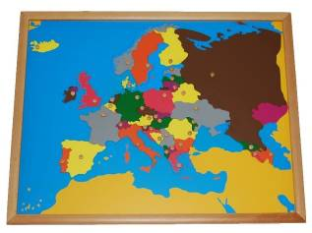  Nous vivons en Europe. | ○ Situer et nommer quelques pays sur la carte.  ○ Faire le puzzle de l’Europe.  ○ Reconstituer l’Europe sur une grande feuille.  Faire la fiche de quelques pays européens :  ○ ……………………………………..  ○ ……………………………………..  ○ ……………………………………..  ○ ……………………………………..  ○ ……………………………………..  ○ ……………………………………..
Géographie | Atelier présenté le

Géographie | Puzzle de l’Europe  Nous vivons en Europe. | ○ Situer et nommer quelques pays sur la carte.  ○ Faire le puzzle de l’Europe.  ○ Reconstituer l’Europe sur une grande feuille.  Faire la fiche de quelques pays européens :  ○ ……………………………………..  ○ ……………………………………..  ○ ……………………………………..  ○ ……………………………………..  ○ ……………………………………..  ○ ……………………………………..
Géographie | Atelier présenté le

Géométrie | Les solides géométriques  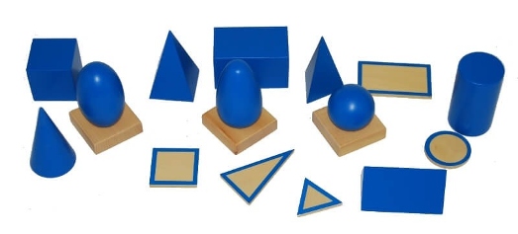 | ○ nommer le cube  ○ nommer le pavé  ○ nommer la boule  ○ nommer le cylindre  ○ nommer le prisme  ○ nommer le cône  ○ nommer la pyramide  ○ nommer le tétraèdre  ○ nommer l’ellipsoïde  ○ nommer l’ovoïde  ○ Retrouver toutes les bases d’un solide  ○ Retrouver tous les solides qui ont la même base
Géométrie | Atelier présenté le
Géométrie | Sacs des petits solides  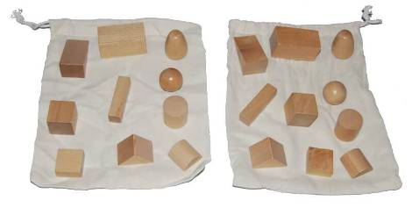  ○ Retrouver les petits solides par le toucher. | Le cabinet de géométrie  ○ Faire les puzzles des formes.
  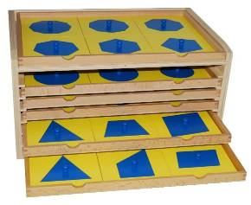 | ○ carré  ○ rectangle  ○ disque  ○ triangle  ○ trapèze  ○ losange  ○ parallélogramme
Géométrie | Atelier présenté le

Géométrie | Les solides géométriques | ○ nommer le cube  ○ nommer le pavé  ○ nommer la boule  ○ nommer le cylindre  ○ nommer le prisme  ○ nommer le cône  ○ nommer la pyramide  ○ nommer le tétraèdre  ○ nommer l’ellipsoïde  ○ nommer l’ovoïde  ○ Retrouver toutes les bases d’un solide  ○ Retrouver tous les solides qui ont la même base
Géométrie | Atelier présenté le
Géométrie | Sacs des petits solides  ○ Retrouver les petits solides par le toucher. | Le cabinet de géométrie  ○ Faire les puzzles des formes.
  ○ carré
  ○ rectangle
  ○ disque
  ○ triangle
  ○ trapèze
  ○ losange
  ○ parallélogramme
Géométrie | Atelier présenté le

Géométrie | Les triangles constructeurs n°1  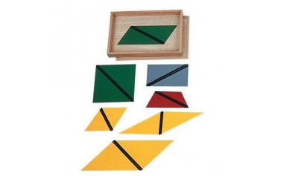  ○ Assembler les formes et les nommer. | Les triangles constructeurs n°2  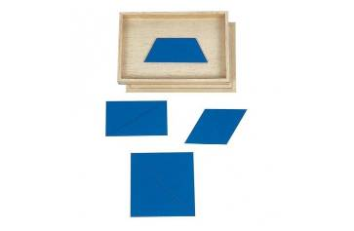  ○ Faire glisser les triangles identiques deux à deux et nommer les formes obtenues.
Géométrie | Atelier présenté le | Atelier présenté le
Géométrie | Les triangles constructeurs n°3  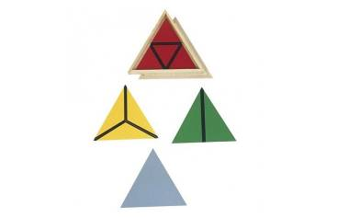  ○ Reconstituer les trois triangles équilatéraux, les superposer au triangle gris. Former un très grand triangle équilatéral. | Les triangles constructeurs n°4  Enlever le grand triangle central et le remplacer par les isocèles jaunes, séparer en 3 losanges. Remplacer un des losanges jaunes par le losange rouge, un autre par le gris : on obtient la représentation d’un cube.
  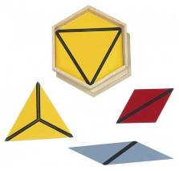 | ○ Former les figures comme sur la photo.  Rabattre les triangles isocèles sur le triangle équilatéral, revenir à l’hexagone.
Géométrie | Atelier présenté le | Atelier présenté le

Géométrie | Les triangles constructeurs n°1  ○ Assembler les formes et les nommer. | Les triangles constructeurs n°2  ○ Faire glisser les triangles identiques deux à deux et nommer les formes obtenues.
Géométrie | Atelier présenté le | Atelier présenté le
Géométrie | Les triangles constructeurs n°3  ○ Reconstituer les trois triangles équilatéraux, les superposer au triangle gris. Former un très grand triangle équilatéral. | Les triangles constructeurs n°4  Enlever le grand triangle central et le remplacer par les isocèles jaunes, séparer en 3 losanges. Remplacer un des losanges jaunes par le losange rouge, un autre par le gris : on obtient la représentation d’un cube.
  ○ Former les figures comme sur la photo.
  Rabattre les triangles isocèles sur le triangle équilatéral, revenir à l’hexagone.
Géométrie | Atelier présenté le | Atelier présenté le

Géométrie | Les triangles constructeurs n°5  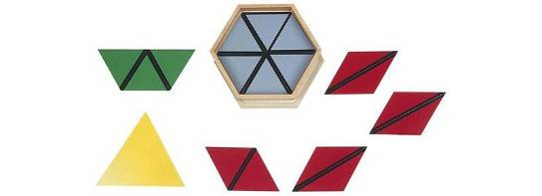  ○ Assembler les triangles le long des lignes noires. Former un hexagone avec trois losanges rouges. Remplacer le grand triangle central par le grand triangle jaune. Remplacer deux triangles de l’hexagone gris par un losange rouge, et trois par le trapèze vert. | Les triangles constructeurs bleus  ○ Idem avec 6 triangles : par les sommets à 60, on obtient un hexagone (fig 4-5).  ○ Idem avec 12 triangles : par les sommets à 30°, on obtient un dodécagone (fig 7-8)  Reproduire les figures des autres cartes modèles :
  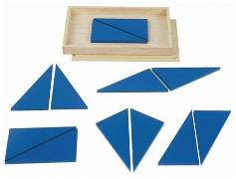 | ○ Sortir quatre triangles, les assembler par le sommet rectangle, les faire glisser vers l’extérieur pour obtenir un carré inscrit dans un carré, déplier les triangles pour agrandir la figure (fig 1-2-3).
  ○ figure 6  ○ figure 9  ○ figure 10  ○ figure 11  ○ figure 12  ○ figure 13  ○ figure 14  ○ figure 15  ○ figure 16  ○ figure 17  ○ figure 18  ○ figure 19  ○ figure 20 | ○ figure 21  ○ figure 22  ○ figure 23  ○ figure 24  ○ figure 25  ○ figure 26  ○ figure 27  ○ figure 28  ○ figure 29  ○ figure 30  ○ figure 31  ○ figure 32  ○ figure 33 | ○ figure 34  ○ figure 35  ○ figure 36  ○ figure 37  ○ figure 38  ○ figure 39  ○ figure 40
Géométrie | Atelier présenté le
Géométrie |  | Atelier présenté le

Géométrie | Les triangles constructeurs n°5  ○ Assembler les triangles le long des lignes noires. Former un hexagone avec trois losanges rouges. Remplacer le grand triangle central par le grand triangle jaune. Remplacer deux triangles de l’hexagone gris par un losange rouge, et trois par le trapèze vert. | Les triangles constructeurs bleus  ○ Idem avec 6 triangles : par les sommets à 60, on obtient un hexagone (fig 4-5).  ○ Idem avec 12 triangles : par les sommets à 30°, on obtient un dodécagone (fig 7-8)  Reproduire les figures des autres cartes modèles :
  ○ Sortir quatre triangles, les assembler par le sommet rectangle, les faire glisser vers l’extérieur pour obtenir un carré inscrit dans un carré, déplier les triangles pour agrandir la figure (fig 1-2-3).
  ○ figure 6  ○ figure 9  ○ figure 10  ○ figure 11  ○ figure 12  ○ figure 13  ○ figure 14  ○ figure 15  ○ figure 16  ○ figure 17  ○ figure 18  ○ figure 19  ○ figure 20 | ○ figure 21  ○ figure 22  ○ figure 23  ○ figure 24  ○ figure 25  ○ figure 26  ○ figure 27  ○ figure 28  ○ figure 29  ○ figure 30  ○ figure 31  ○ figure 32  ○ figure 33 | ○ figure 34  ○ figure 35  ○ figure 36  ○ figure 37  ○ figure 38  ○ figure 39  ○ figure 40
Géométrie | Atelier présenté le
Géométrie |  | Atelier présenté le

sciences | La balance  Les aimants  L’électricité  Les insectes  Les pierres  Flotte/coule
sciences | Atelier présenté le
sciences | Atelier présenté le | Atelier présenté le

